De la necesidad de estas jornadas:

El 80% de las variedades de plantas cultivadas Europa, están en vía de extinción. Desde hace algunos años existen grupos locales que trabajan para contrarrestar esta evolución. En este interés de salvaguardar la biodiversidad se confrontan dos grupos con intereses contrarios: de un lado, los campesinos y campesinas de todos los continentes que luchan por defender su derecho a conservar, intercambiar y reutilizar sus semillas tradicionales y del otro, las empresas de semillas que intentan acaparar el control sobre la diversidad de las plantas cultivadas.
La cooperación de los grupos locales en Europa, es necesaria para el mantenimiento de la diversidad de las plantas cultivadas. Los dos primeros encuentros (en 2005 en Poitiers, Francia y en 2006 en Bullas, España) dieron lugar a la iniciativa de la "Réseau Semences Paysannes" de Francia y de la "Red de Semillas Resembrando e Intercambiando" en España. Estas redes han permitido un intercambio intensivo entre las organizaciones de los países del sur y del oeste de Europa.
La red quiere ampliarse hacia otras organizaciones en Europa del Este y del Norte. Esto se dirige, en primer lugar, a los conservadores y a los utilizadores de variedades tradicionales de plantas cultivadas, así como a las asociaciones de campesinas y campesinos que defienden su derecho a producir sus semillas.
El hecho de haber escogido Halle/Saale para estos encuentros, se explica porque muy cerca de Gatersleben, se encuentra el Instituto Leibnitz (IPK), que trabaja con la genética de plantas y en la investigación sobre plantas cultivadas, y que comenzó a sembrar a partir del año pasado, trigo genéticamente modificado. El Instituto IPK, que maneja una de las mas grandes colecciones de Europa era hasta el momento, un socio importante para todos aquellos que deseaban conservar y utilizar las variedades rústicas.
Experimentar hoy con organismos genéticamente modificados, en un lugar al lado del Banco de Semillas, presenta un evidente riesgo de contaminación para las variedades tradicionales. De esta manera, el Banco pierde así su misión de proteger en lugar seguro las semillas y al contrario, abre el camino a la privatización de las fuentes genéticas conservadas, colaborando con las multinacionales de semillas. A partir de esto se derivan, para este seminario, tres temas principales:
Programa:
Viernes 18 de mayo de 2007
A partir de 15h00 Recibimiento en Halle/Saale

Presentaciones, encuentros y alojamiento

Reunión de la Red KERN (Coordinación Alemana por la Conservación y Reutilización de Semillas Tradicionales)

Sábado 19 de mayo de 2007
9h00-9h30 Apertura
9h30-11h00 Podium 1:
La conservación en los Bancos de Semillas
El acceso público, prácticas reales y garantías para la no-contaminación con Transgénicos, con:

1. NN.: Gatersleben: del Banco de Conservación a la Biotecnología
2. NN.: La situación de los bancos de conservación en el Este de Europa
3. María Isabel Manzur (Fundacion Sociedades Sustentables): Los bancos de conservación en Chile y en América Latina
4. Bela Bartha: (Pro Specie Rara): El desarrollo de los conservatorios en Europa

11h30-13h00 Podium 2:
Conservación y Reutilización de Semillas de Plantas Cultivadas en el huerto y en el campo

1. Peter Zipser (Arche Noah) y Gebhard Rossmanith (Bingenheimer Saatgut) Conservación de la diversidad por ella misma y como soporte para la selección
2. Malamine Coulibaly (Coordinación Maliense de Organizaciones Campesinas CNOP): La conservación de las variedades tradicionales por los campesinos y campesinas en Mali
3. Ahmed Taheri (CENESTA, Iran): La conservación de semillas por los campesinos y campesinas en Irán
4. Kokopelli, Francia: Represión y endurecimiento legislativo en Francia y en Europa contra la difusión de semillas tradicionales. Necesidad de formación para la reproducción de las semillas.
5. Dra. Michaela Cerne (Slovénie): El empleo de viejas variedades en el este de Europa.

15h00-17h00 Talleres de trabajo – fase A:

1er Grupo: ¿A quién pertenecen las semillas?. ¿Bien común/bien colectivo?
2º Grupo : Concientización de un público mas amplio para la conservación de la biodiversidad
3er Grupo: Relación entre los bancos de semillas y la conservación/utilización in situ. ¿Alternativas a los bancos de conservación nacional? Conservatorios regionales, bancos de conservación manejados por comunidades rurales, apadrinamiento de variedades, etc.
4º Grupo : Posicionamiento y resistencia respecto a la legislación sobre la conservación y la política sobre las semillas de la Unión Europea. Endurecimiento de las leyes sobre los derechos de propiedad intelectual (DPI) por la UPOV

17h30-19h00 Talleres de trabajo - fase B:

5° Grupo: 2ª parte del grupo 4
6º Grupo : Formación para una reproducción viva de las variedades antiguas
7º Grupo: Creación de un comité de urgencia europeo para salvar las variedades de Gatersleben
8º Grupo: Creación de una red europea para una conservación viva de la biodiversidad en los campos y en las huerta
9º Grupo : Encuentro Europeo de campesinos panaderos.

Fin de Tarde: Reuniones informales

Domingo 20 de mayo de 2007
9h30-11h00 Podium 3:
L'importancia particular del trigo y la amenaza actual que cae sobre la diversidad de sus bases genéticas

1. Abdullah Jaradat (Irak): Las fuentes genéticas de plantas en Mesopotamia – un patrimonio internacional
2. Los campesinos panaderos franceses y Isabelle Goldringer, investigadora en INRA: Una forma de resistir original y el mantenimiento de la diversidad de los trigos.
3. Ricardo Bocci: La resistencia contra los trigos OGM en Italia

11h30-13h30 Plenaria:
Presentación de resultados de los diferentes grupos de trabajo – discusión sobre las posiciones comunes
15h00-19h00 Programa público:
Bolsa de semillas, exposiciones, degustación de panes expuestos
16h00-18h30 Reunión sobre la futura organización

Informaciones diversas:
Dos días de encuentro para una temática tan amplia, es demasiado corto. Es por esto que buscamos una persona por país, que prepare una contribución escrita sobre la situación en su país. Aquel o aquella que quiera hacer este trabajo, recibirá un pequeño cuestionario. Nosotros enviaremos estos informes por adelantado a cada persona, con el fin de ganar tiempo para el intercambio de experiencias durante el seminario. Por esto mismo, pedimos a todos los participantes llegar el 18 de mayo.
Los debates en plenarias y en tres comisiones de trabajo serán traducidos simultáneamente en alemán, francés e inglés.
El 21 de mayo tendrá lugar una manifestación y una concentración delante del conservatorio de Gatersleben, a 80 kilómetros de Halle. Numerosas organizaciones invitan a participar en este día. Para una información más precisa, ver la dirección más abajo.
El 22 Y 23 de mayo próximos, se realizará en Berlín, una conferencia de preparación, con respecto a las actividades de la Convención sobre la Biodiversidad – COP9 2008 a Bonn. Para mayor información: ursula.groehn-wittern@bukoagrar.de

El Lugar:
Halle/Saale se encuentra a una hora y media – dos horas de tren, en el sur-oeste de Berlín, a 40 kilómetros de Leipzig, sobre la Autopista E49/A14 (Aereopuerto Berlin, Leipzig/Halle o Hannover). El lugar del encuentro es el departamento de ciencias de la educación/filosofía, de la facultad III de la Universidad Martin-Luther, Halle – Wittenberg, Franckeplatz 1, Haus 31, 06110 Halle/Saale. Está a alrededor de un kilómetro al oeste de la estación. Es necesario tomar el tranvía (Strassenbahn) línea 4, 7 o 9 en esta dirección, para llegar en 5 minutos a la estación Franckeplatz.

Gastos de participación:
La participación es de 40 euros por persona, con la posibilidad de reducción a 20 euros (bajo solicitud). El precio comprende los gastos de participación en los encuentros, comida vegetariana al medio dia y en la noche y el alojamiento en dormitorios o en casa de los habitantes

Variantes:
Aquellos-as que deseen un alojamiento en casa de particulares, deben señalarlo en el boletín de inscripción. A aquellos que prefieren una habitación de hotel por su cuenta, les aconsejamos:
Hôtel «Esprit», desde 44 euro, Torstr. 7
Tel. 49-(0)345-212200, Fax ......2122022
Hôtel «Marthahaus», desde 39 euro, Adam Kuckhoff-Str. 5-8, Tel 49(0)345-51080, Fax .....5108515

Gastos de desplazamiento:
Nos esforzaremos en reembolsar los gastos de desplazamiento, sobre todo para los participantes de Europa del Este. Les agradecemos mencionar estos gastos, en el momento de la inscripción, si desean un apoyo financiero. Vuestra participación no debe depender de vuestros medios financieros.

Para contactarnos:
Europäisches Bürgerforum, Jürgen Holzapfel
Hof Ulenkrug, Stubbendorf. 68, D-17159 Dargun
Tel.:0049 (0)39959-23881
Email ulenkrug@t-online.de
3er Encuentro Europeo sobre las Semillas:

Liberemos la biodiversidad

Por una conservación viva en las huertas y las granjas

Del 18 al 20 de mayo de 2007 en Halle/Saale
(Alemania)
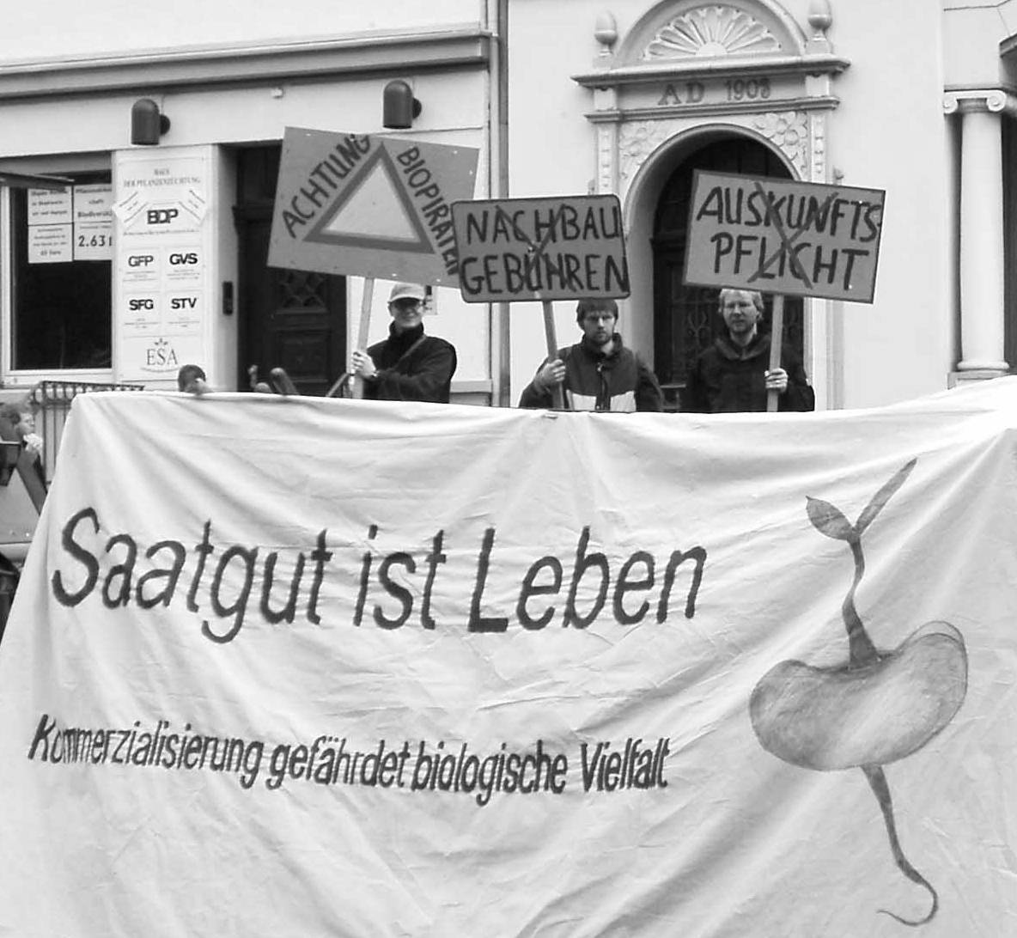
Protesta contra el impuesto sobre la utilización de las semillas

Organizado por:
BUKO-Kampagne gegen Biopiraterie
(BUKO-Campaña contra la biopiratería)

Interessengemeinschaft für gentechnikfreie Saatgutarbeit
(Coordinación por un trabajo sobre las semillas sin OGM)

Europäisches BürgerInnen Forum
(Foro Cívico Europeo)

